Procedimiento para instalar y utilizar el entorno de Python

Sumário

1 Introducción 3

2 Instalación 3

2.1 Download del Python 3

2.2 Instalación 3

3 Uso 3

3.1 Ingresando sentencias en forma interactiva 4

3.2 Editando y ejecutando un programa Phyton 4

# Introducción

En este instructivo se explica como hacer el download del instalador y la instalación del entorno de Python. El proceso es muy sensillo y consta de los pasos habituales para realizar la instalación de cualquier aplicación sin requerir ningún paso de configuración adicional.

El proceso se explica para el sistema operativo Windows, se asume que los usuarios Linux no tendrán ningún inconveniente en reproducir los pasos detallados en su sistema operativo.

A continuación los pasos para la instalación y el uso.

# Instalación

## Download del Python

1. Acceder a la url: https://www.python.org/downloads/
2. Bajar el instalador de la última versión. Click en el boton “Download ...”. Se realiza el download del archivo instalador (ej python-3.7.3.exe)

## Instalación

Ejecutar el instalador y seguir las instrucciones.

Una vez instalado el python aparecerán disponibles las herramientas “**Python x.x**” y “**IDLE**”.

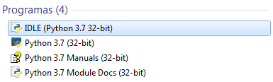

El IDLE es el entorno de desarrollo integrado que utilizaremos principalmente para editar, guardar y ejecutar los programas Python. La otra es una consola shell de Python desde donde se puede ejecutar cualquier sentencia Python y visualizar el resultado. En este curso utilizaremos exclusivamente el IDLE ya que esta herramienta nos permite realizar todas las tareas necesarias.

# Uso

Abrir el IDLE para comenzar a utilizarlo (ej: Inicio -> IDLE).

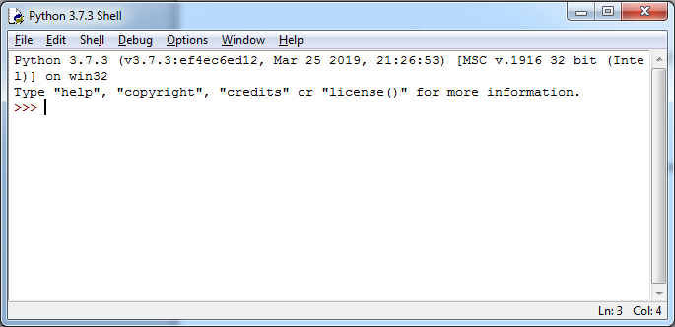

## Ingresando sentencias en forma interactiva

Dentro del IDLE se pueden ingresar sentencias y ver el resultado inmediato en forma interactiva. Esto es de gran utilidad para ir probando sentencias en forma individual cuando se quiere validar en resultado antes de utilizar esa sentencia en un bloque de código más complejo.

Para ver cómo funciona ingresar “1+2” y <Enter>. Al pulsar <Enter> el entorno invocará al **Intérprete de Python** para que procese la instrucción y este retornará el número 3 como resultado del procesamiento.

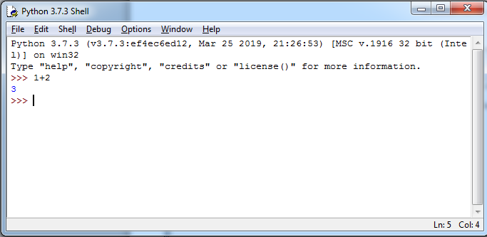

## Editando y ejecutando un programa Phyton

A modo de ejemplo, la instrucción que se ingresó de modo interactivo directamente en el IDLE se guardará en un archivo .py de forma de poder ejecutarse como un programa Python.

1. Abrir un nuevo archivo [File -> New File]
2. Ingresar en el nuevo archivo la línea:

print(1+2)

1. Salvar el archivo [File->Save (seleccionar la carpeta Scripts y el nombre “unoMasDos”) -> Guardar]
2. Ejecutar el programa [Run -> Run module] (se puede ejecutar directamente con F5)

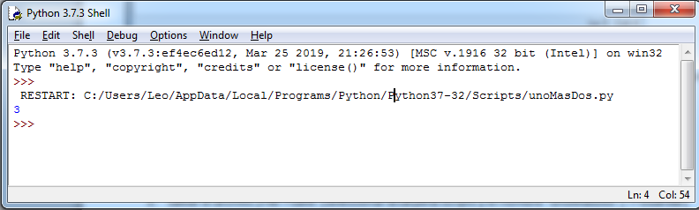

Al ejecutar el programa se invoca al IDLE y este muestra el número 3.

# Conclusión

Finalizado este instructivo se contará con:

* El entorno de Python instalado y listo para utlizarse.
* El conocimiento para ejecutar instrucciones individuales.
* El conocimiento para editar y ejecutar un programa Python.